日本建築大師團紀彥全新建築著作《覓邂都市》首度在臺發表
從共生都市學與江戶東京歷史脈絡 探索城市的未來
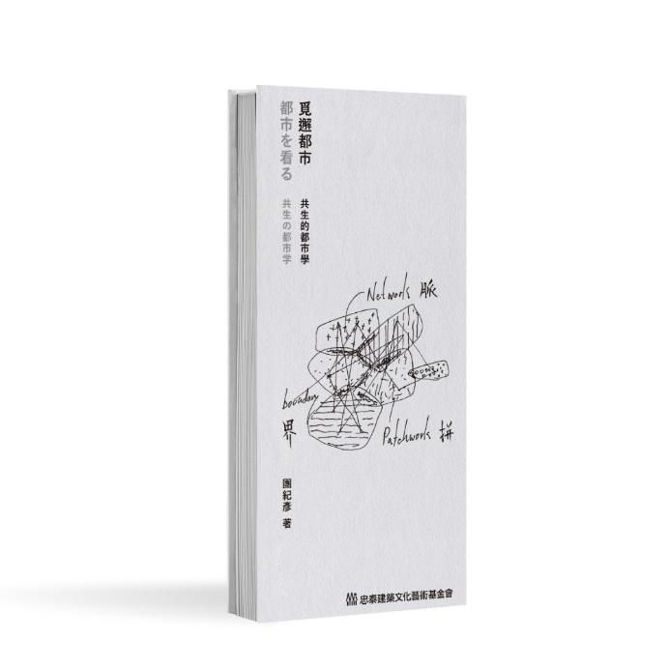

曾為臺灣設計規劃日月潭國家風景區管理處、桃園國際機場第一航廈改建工程的日本當代知名建築師－團紀彥，首度在臺發表全新建築著作《覓邂都市》，本書由忠泰建築文化藝術基金會出版，從團紀彥建築師第一人稱視角出發，分享其執業過程中累積的實務經驗、案例以及大學任教時獲得的環境觀察啟發，從而延伸出〈共生的都市學〉、〈江戶東京的脈絡〉兩篇理論；即日起，已正式於忠泰美術館開賣，首月購書可享79折優惠價632元（原價800元）。

另外，忠泰基金會響應今年國際書展「城市在閱讀」活動，將於2月21日舉辦「《覓邂都市》新書導讀分享會」，邀請到金光裕、王銘顯兩位熟知團紀彥創作脈絡的建築學者，搭配現場首播本書作者－團紀彥建築師與中文版譯者－龍國英建築師的對談影片，導讀書中有趣的觀點及發現，活動報名詳見官網（https://reurl.cc/YWWdx4）。

《覓邂都市》從時空探索城市與環境的可能性
《覓邂都市》一書使用中日文對照方式呈現，透過經書摺裝幀設計，讓〈共生的都市學〉、〈江戶東京的脈絡〉兩篇理論以正反不同設計的書封為起點，各自陳述內容又一體兩面的達到今昔對照，一如團紀彥對「共生」一詞的體悟：「善用既存資源與時空，絕不斷然切割空間與歷史和大自然的連結，持續對話」，同時也期許本書能成為幫助大家探索都市學的起始點。

〈共生的都市學〉篇章中的共生思想，源自日本代謝派時期的概念，團紀彥將其內化後，進一步透過自己的作品如：京都西京極運動公園、日月潭國家風景區管理處、桃園國際機場第一航廈改建工程、表參道Keyaki大樓等的規劃背景，剖析歸納建築與大地、時間、環境間的共生型態；結尾則以活潑有趣的「料理食材」來比喻建築與都市的關聯性。〈江戶東京的脈絡〉篇，則從爬梳日本首都東京的歷史脈絡開始，分別從都市規劃、交通、人文、社區、植被等隱藏在日常生活中、各式各樣的城市觀察線索，一窺東京的前世今生。

忠泰基金會舉辦《覓邂都市》導讀活動 邀全民一起解鎖城市
《覓邂都市》一書由長期致力於城市發展推廣的財團法人忠泰建築文化藝術基金會出版，忠泰基金會希望透過持續出版探討「都市學」的系列書籍，將多元且深度的觀點與論述帶入讀者的思考中，與建築師、創作者共同展開對於城市的思索，爬梳釐清都市的各種可能性。

新書上市搭配響應2021台北國際書展「城市在閱讀」活動，將於2月21日舉辦「《覓邂都市》新書導讀分享會」，邀請到臺灣建築文化工作者，也是團紀彥建築師的多年好友─金光裕建築師，以及團紀彥建築師在臺灣案場的得力助手─王銘顯建築師，透過兩位熟悉團建築師思想脈絡的建築學者來為觀眾朋友導讀《覓邂都市》中有趣的觀點及發現。除此之外，分享會現場還將首播作者－團紀彥建築師與中文版譯者－龍國英建築師的對談影片，透過本書兩位靈魂人物的現身說法，帶領大家從多方論述，一起開始覓邂都市。

「《覓邂都市》新書導讀分享會」活動當天，除可享首月79折632元購書優惠外（原價800元），參與者還可獲得忠泰美術館當期展覽《殘山剩水─我們的城市失敗了嗎？》門票乙張。本書即日起已於忠泰美術館正式販售，網路書店通路也將於二月發售，更多購書資訊與活動詳情，請關注官網資訊（https://reurl.cc/YWWdx4）。

【附件1－書籍資訊】

《覓邂都市》簡介
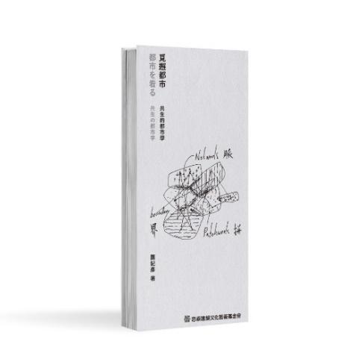 | 作者：團紀彥  譯者：龍國英  出版社：財團法人忠泰建築文化藝術基金會  商品語言：中文、日文  規格：經摺裝/9.5x21.5/183頁/全彩印刷/初版  ISBN：978-986-96465-0-5  購書平台：  - 實體通路－忠泰美術館  - 線上通路－二月起陸續發售，請密切關注官網更新
《覓邂都市》藉由獨特的經書摺裝幀設計，讓兩大章節〈共生的都市學〉與〈江戶東京的脈絡〉於閱讀時，讀者猶如欣賞卷軸般，隨畫面展開今昔對照，體會團紀彥觀察古今都市的多元採集心得，繼而印證團紀彥的設計中心思想「共生」：善用既存資源與時空，絕不斷然切割空間與歷史和大自然的連結，持續對話，珍惜並運用現有資源，創造出嶄新的解決方案。

團紀彥建築師以第一人稱角度敘說其觀察及空間規劃的重點。收錄桃園國際機場第一航廈改建工程、日月潭國家風景區管理處、京都西京極運動公園、表參道Keyaki大樓等知名作品的規劃背景，是一深入了解團紀彥建築及都市規劃設計思想的專門讀本。

【作者簡介】團 紀彥 （建築師／都市計劃專家）
一九五六年出生於日本神奈川縣。一九七九年東京大學工學部建築學系畢業後師事槇文彦建築師。一九八二年同大學建築學系研究所碩士課程畢業。一九八四年美國耶魯大學建築學系研究所碩士課程畢業。代表作品為日月潭風景管理處、臺灣桃園國際機場第一航廈改建工程、日本橋室町東地區再生計劃「COREDO室町大樓」、表参道Keyaki大樓等等。二◯一六年起就任青山學院大學綜合文化政策學系教授/都市學專任。

【譯者簡介】 龍國英 覓邂都市中文譯者／旅日建築師
建築師，旅居日本三十年。長年參與創意策劃、執行溝通整合的工作，範疇由日常生活文化到構思整體都市未來結構。現任日商「龍國英建築設計顧問有限公司」負責人，忠泰集團顧問。曾任高松伸建築設計事務所臺灣所所長，臺灣土地開發公司顧問，璞園建築團隊顧問，2535雜誌首席顧問。為《建築家安藤忠雄》中文版譯者，並著有對日本文化深度的在地觀察評論《龍國英的生活發現》一書。

【編者簡介】 忠泰建築文化藝術基金會
二〇〇七年，忠泰建築文化藝術基金會由忠泰集團成立，以建築、藝術與文化為切入角度，全方位創造優質生活空間，將關懷的主體由小眾環境，拓展到群體環境建構的理想狀態；目前以「明日博物館」、「都市果核計畫」、「忠泰建築學院」、「忠泰美術館」為四大核心計畫。我們期待透過型態各異的行動，與人們共同打造一座充滿創造力與凝聚力的城市。

【附件2－新書上市活動】

《覓邂都市》新書導讀分享會
活動日期 ：2021年2月21日(日)16:00-17:30 (15:30開放報到)
活動地點：明日咖啡 (美術館店) 台北市大安區市民大道三段178號1樓
現場出席講者：
- 金光裕 金石建築師暨金光裕建築師事務所負責人
- 王銘顯 王銘顯建築師事務所負責人
＊受疫情影響，團紀彥建築師、龍國英建築師無法親臨現場，兩位講師採預錄影片方式現場播放。

流程：
時間長度 | 內容
15:30-16:00 | 報到入場、點餐
16:00-16:35 | 團紀彥建築師、龍國英建築師 對談分享  (預錄影片)
16:35-16:45 | 金光裕建築師 談共生都市學
16:45-16:55 | 王銘顯建築師 談江戶東京
16:55-17:25 | 交流與談
17:25-17:30 | 觀眾問與答

活動頁面：https://reurl.cc/YWWdx4
報名費用：講座免費報名，當天入場每人餐飲低消100元。
加碼優惠－凡報名成功並參與活動即可享以下優惠：
- 可享79折632元 (定價800元)購買團紀彥建築師新書──《覓邂都市》
- 可獲得忠泰美術館當期展覽《殘山剩水─我們的城市失敗了嗎？》參觀票券乙張（原入場票價100元，當天即可使用）
重點注意事項：
- 因應「嚴重特殊傳染性肺炎COVID-19」防疫措施，請參與者配合館方防疫措施指引。
- 主辦單位保留活動異動之權利，如有其他未盡事宜，依主辦單位相關規定為最後依據。

【附件3－發稿照】
圖片使用標註規範：如有photo credit/ by，請務必註明，並請註明「忠泰建築文化藝術基金會提供」
圖說&授權 | 照片
《覓邂都市》兩側封面 ©忠泰建築文化藝術基金會 | 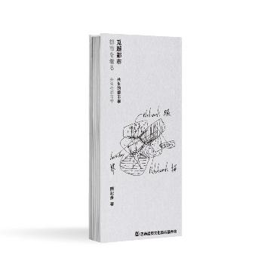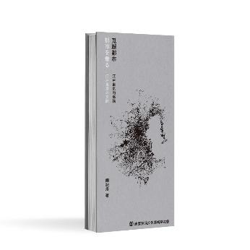
《覓邂都市》經摺裝展開圖 ©忠泰建築文化藝術基金會 | 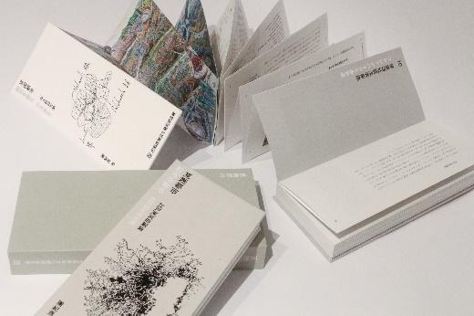
作者－團紀彥建築師 個人照 © Anew Chen | 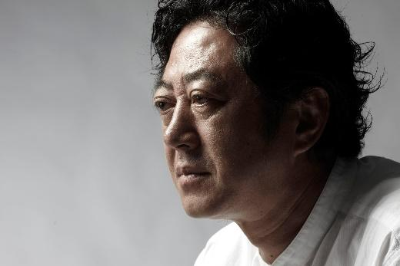
中文版譯者－龍國英建築師 個人照 © 龍國英 | 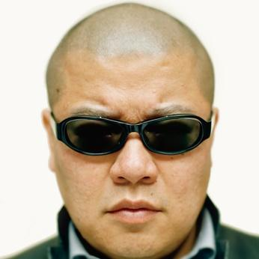
「《覓邂都市》新書導讀分享會」活動主視覺 ©忠泰建築文化藝術基金會 | 